Paisaje Cultural Cafetero  
  
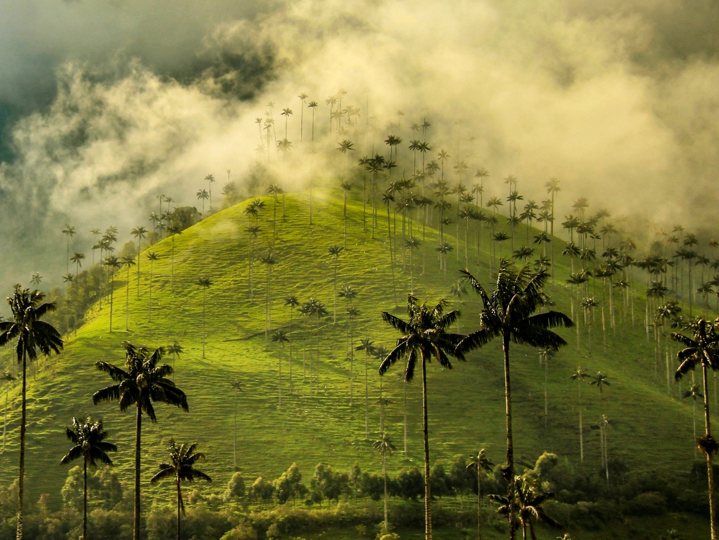

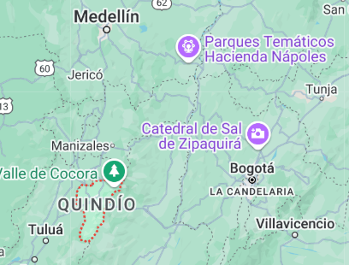**Vigencia:**15 Abril al 10 Diciembre 2025

**Temporada Alta:**

29 Julio – 10 Agosto 2025

**Sitios a visitar**

* Bogotá
* Quindío
* Medellín

##### 

##### Día 1. MÉXICO - BOGOTÁ

##### Recepción en el aeropuerto El Dorado (BOG) y traslado al hotel elegido. Tarde libre.

##### Día 2: BOGOTÁ

##### Desayuno. Tour de ciudad + Museo del Oro + Monserrate, compartido, 6 horas. Recorrido iniciando en el hotel de alojamiento con un panorámico por la zona, hasta llegar al Museo del Oro para apreciar sus más de 53.000 piezas precolombinas de orfebrería, el cual está situado en La Candelaria; centro histórico y cultural de Bogotá. Continúa con una visita a un centro artesanal para compras, para posteriormente dar un paseo por la Plaza de Bolívar, la principal plaza de Bogotá y de Colombia, donde se encuentran el Palacio Presidencial y los entes administrativos nacionales. El tour continúa con una caminata por el sector donde se explora las pintorescas calles de La Candelaria, incluyendo el Chorro de Quevedo y la Calle del Embudo, donde podrá apreciar el vibrante arte urbano que engalana la ciudad. y ascenso en teleférico o funicular al Cerro Monserrate, símbolo de la ciudad que alberga el Santuario del Señor Caído y desde donde se tiene una impresionante panorámica. Incluye: transporte, guía, entrada al Museo del Oro y a Monserrate, hidratación y tarjeta de asistencia médica. Es posible que no opere el ascenso a Monserrate los domingos debido a la gran congestión de peregrinos. El horario de recogida se confirma en el destino. Nota importante: Este tour no opera 24, 25 y 31 de diciembre, 1 de enero, jueves y viernes Santo y días de elecciones y actos oficiales. Los días lunes por cierre del Museo del Oro, se visita el Museo de Botero en su lugar.

##### Día 3: BOGOTÁ - QUINDÍO

##### Desayuno y traslado al aeropuerto El Dorado (BOG) para tomar vuelo a Armenia en el Paisaje Cultural Cafetero. Recepción en el aeropuerto El Edén (AXM) para pasajeros alojados en el departamento del Quindío, y traslado al hotel seleccionado en servicio privado. Aplica excedente para pasajeros ingresando por aeropuerto diferente a la ciudad donde estará alojado. Tarde libre.

##### Día 4: PAISAJE CULTURAL CAFETALERO

##### Desayuno. Proceso del Café en cada destino. Pasajeros alojados en hoteles en el Quindío tienen incluido proceso de café en la Hacienda La Morelia. 3 horas aproximadamente. La hacienda la Morelia es la productora del café La Morelia, conocido en el departamento por su calidad. Este café es exportado a países europeos y asiáticos y en este recorrido se apreciará el proceso del café completo hasta el producto final, ya que en la Hacienda La Morelia se tuesta y se empaca el café. Se tendrá degustación de diferentes preparaciones de café y cata técnica en el recorrido. Asistencia en el lugar de origen por el guía en idioma español y traslado en unidad de transporte privada a la Hacienda La Morelia. Deliciosa taza de café de bienvenida mientras se realiza la introducción al proceso del café, posteriormente recorrido interactivo por los cafetales, visita al beneficiadero, trilla, tostión y empacado del café. De vuelta a la casa principal donde se tendrá cata de café, acá se puede disfrutar de una taza del café ganador de 4 medallas de oro. A la hora acordada, asistencia y traslado al lugar de origen. Incluye: Transporte privado descrito en el plan, guía en español e interpretación ambiental, proceso del café descrito, asistencia por personal experto de la Hacienda.

##### Día 5: QUINDÍO - MEDELLÍN

##### Desayuno y Traslado al aeropuerto el aeropuerto El Edén (AXM) para pasajeros alojados en el departamento del Quindío, para tomar vuelo hacia la ciudad de Medellín, recepción en el aeropuerto José María Córdova (MDE) y traslado al hotel elegido. Tarde libre.

##### Día 6: MEDELLÍN

Desayuno. City Tour Medellín, servicio compartido. Recorre Medellín de una forma muy divertida, donde a través de emblemáticos buses y un guía acompañante durante todo el recorrido, disfrutaras de la ciudad que se transforma para el mundo. Tour AM o PM según elección. Los pasajeros deben desplazarse por su cuenta al punto de encuentro. Puntos y horario de inicio: Parque del Poblado 9:30 am - Estación Estadio del Metro 10:10 am. Salida P.M: Parque del Poblado 14:10 – Centro Comercial Oviedo 14:30. Recorrido panorámico: Parque del Poblado, Av Poblado-San Juan, Estación Medellín del Ferrocarril, Edificio Vásquez y Carré, Parque de las luces, Estación Estadio del Metro – Unidad Deportiva Atanasio Girardot, Autopista Sur -Bancolombia- Ciudad del Rio, Puente de la 4 sur, Milla de oro (panorámico) Descenso: Parque de los pies Descalzos y Parque del Rio, Pueblito Paisa. Parque de la inflexión (descenso corto) y Centro Comercial Santa Fé, en recorrido am. Se tendrá la opción de descenso libre para almuerzo + compras, con retorno al bus para continuar el recorrido hacia próxima parada.

Recorrido p.m. Solo se hará de manera panorámica el Centro Comercial Santa Fé, con la opción de finalizar el recorrido en el centro comercial (Aprox 6:00pm) Incluye: Transporte en bus turístico, Guía acompañante, Hidratación, degustación de dulce o bebida tradicional colombiana, tarjeta de asistencia médica.

**Día 7. MEDELLÍN – MÉXICO**

Desayuno y traslado al aeropuerto José María Córdova (MDE) para tomar vuelo a la ciudad de origen.

|  |  |  |  |
| --- | --- | --- | --- |
| **Categoría** | **Hotel** | **Pais** | **Ciudad** |
| Turista | ANDES PLAZA | COLOMBIA | BOGOTÁ |
| Turista | DIX HOTEL | COLOMBIA | MEDELLÍN |
| Turista | FINCA HOTEL LOS GIRASOLES | COLOMBIA | QUINDÍO |

**Costo desde por persona base doble**.  
$649.00 usd

**Incluye**

* 2 noches en Bogotá, 2 en El Paisaje Cultural Cafetero (Quindío) y 2 en Medellín en el hotel y plan alimenticio seleccionados.
* Traslado aeropuerto – hotel – aeropuerto en Bogotá.
* Traslado aeropuerto – hotel – aeropuerto en el Paisaje Cultural Cafetero. (Aplica suplemento para pasajeros llegando por el aeropuerto de Pereira (PEI) alojados en el Quindío).
* Traslado aeropuerto - hotel – aeropuerto en Medellín. Tour de Ciudad + Museo de Oro + Monserrate compartido en Bogotá.
* City Tour Medellín compartido.
* Proceso del Café en finca cafetera en el destino local de su alojamiento.
* Asistencia del viajero
* Mochila

**No incluye**

* Tiquete aéreo Bogotá – Armenia e impuestos tasas o contribuciones que lo graven.
* Tiquete aéreo Armenia – Medellín e impuestos tasas o contribuciones que lo graven.
* Seguro hotelero (voluntario). Iva de alojamiento (extranjeros/no residentes en Colombia son exentos) (ver más indicaciones en términos y condiciones).
* Servicios y gastos no especificados.

**NOTAS**

Es posible invertir el orden de los destinos visitados aplicando la misma tarifa.